ภาคผนวก ค
การแปลงไฟล์นามสกุล AVI เป็นนามสกุล ASF

1. เปิดโปรแกรม Windows Media Encoder
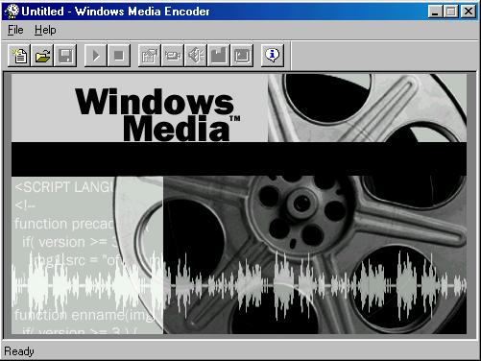

2. เลือกที่ File แล้วกดที่ New…
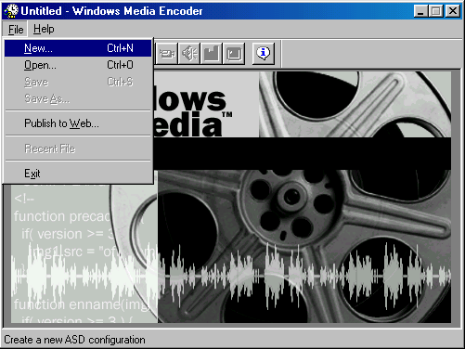

3. เลือกที่ Custom settings แล้วกด OK

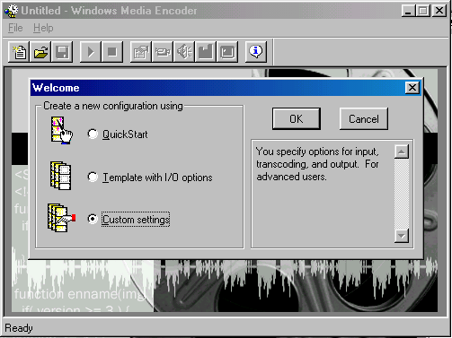

4. เลือกที่ AVI/WAV/MP3 File แล้วกด Next >

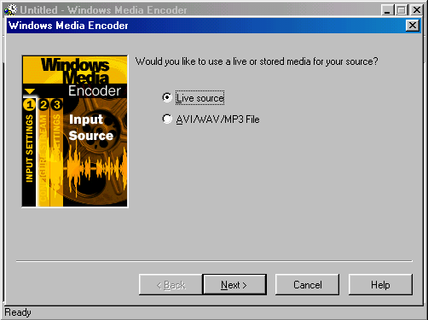

5. เลือกไฟล์นามสกุล AVI ที่ต้องการแปลงแล้วกด Next >

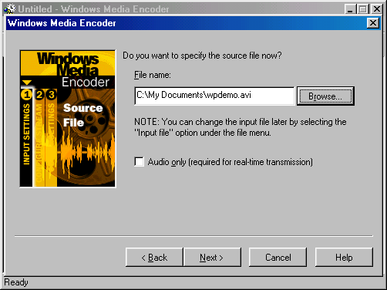

6. เลือก Use single bit rate video แล้วกด Next >

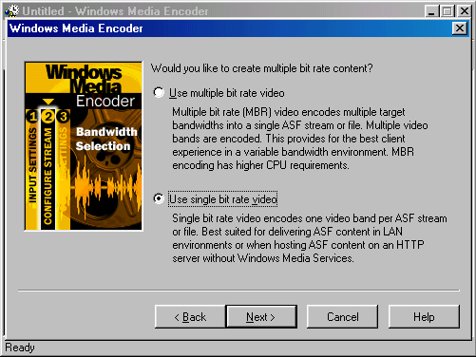

7. เลือกที่ Internet 56 Modem [37 kbps actual] แล้วกด Next >



8. กด Next >

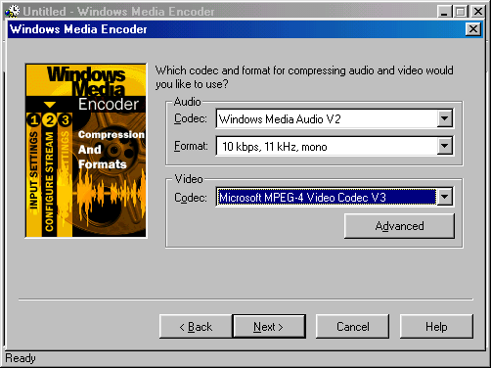

9. เลือก File name: ปลายทาง แล้วกด Finish

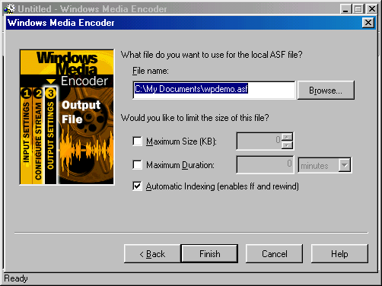

บรรณานุกรม

[1] กิตติภูมิ วรฉัตร(2542) : “เพิ่มพลังอินเตอร์แอคทีฟให้เว็บเพจด้วย ASP”, วิตตี้ กรุ๊ป จำกัด, มีนาคม 2542
[2] ธวัชชัย สุริยะทองคำ(2544) : “สร้างเว็บเพจอย่างไร้ขีดจำกัด ASP”, ซัคเซส มีเดีย จำกัด, 2544
[3] ดีไอดี อินเตอร์เนชั่นแนล(2544) : “Microsoft SQL Server 7.0”, ดีไอดี อินเตอร์เนชั่นแนล จำกัด, 2544
[4] สุทธา ศรีวิริยาจารย์(2543) : “Microsoft Windows 2000 Server”, ซีเอ็ดยูเคชั่น จำกัด, 2543
[5] James A. Senn,(1989) : “Analysis and Design of Information Systems”, McGraw-Hill, 1989
[5] http://www.thai2learn.com, 2000
[6] http://www.onlinetraining.in.th, 2000
[7] http://www.pep.co.th, 2000

